Speichern
Arbeitsschritte beim ersten Speichern einer Datei:

Deine Datei benötigt einen Namen
Es ist wichtig, einen passenden Namen für deine Dateien zu wählen.
Ein Name ist gut, wenn er zeigt, was das Thema der Datei ist.
Regeln für gute Dateinamen
- Der Name ist aussagekräftig.
- Schreibe alle Buchstaben klein.
- Statt Leerzeichen verwende ein Minuszeichen (-) oder einen Unterstrich (_).
- Statt ß schreibe ss, und statt der Umlaute (ä, ö und ü) ae, oe und ue.
- Verwende keine Sonderzeichen außer dem Minus-Zeichen und dem Unterstrich.
Hier ein Beispiel für einen guten Dateinamen:

So speicherst Du:
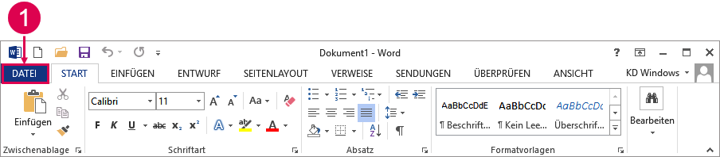Abbildung 3.2 Registerkarte Datei

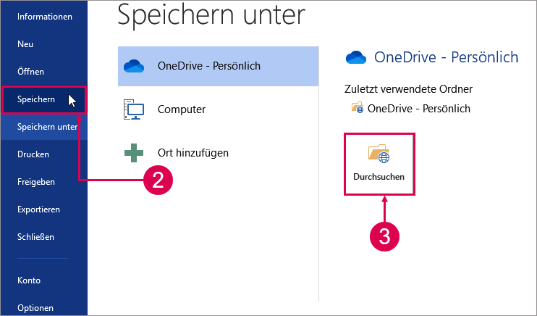
Abbildung 3.3 Datei Speichern und Durchsuchen
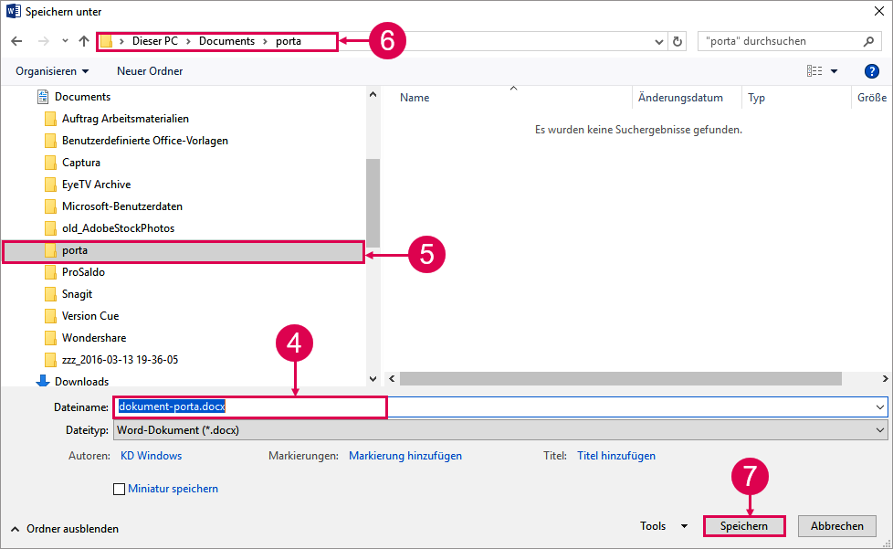
Abbildung 3.4 Speichern einer neuen Datei

